**TEKİRDAĞ ÖZEL EĞİTİM UYGULAMA OKULU (I, II, III. KADEME)**

**ÖĞRETMEN BEKLENTİ ANKETİ SONUÇLARI**

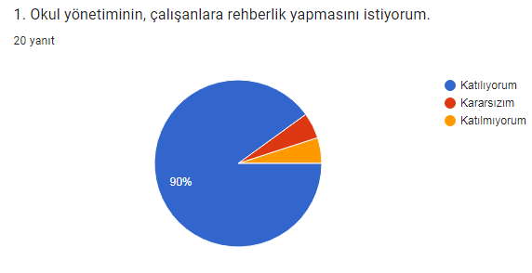

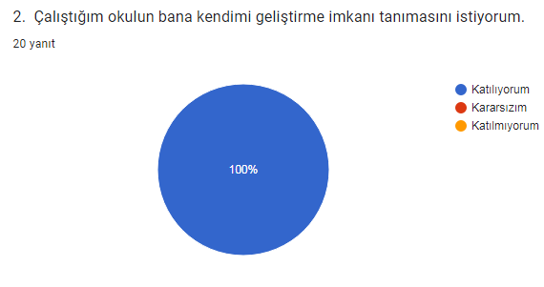

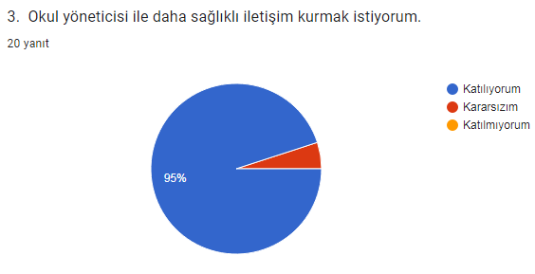

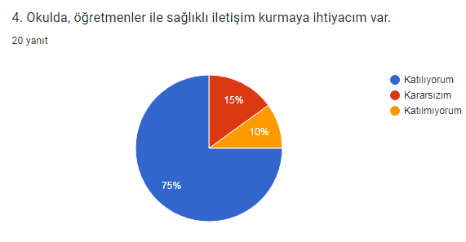

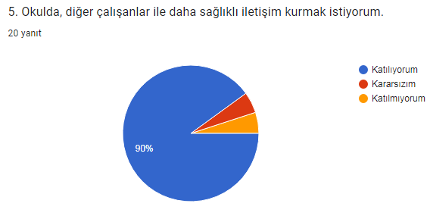

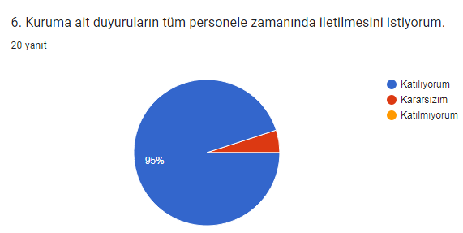

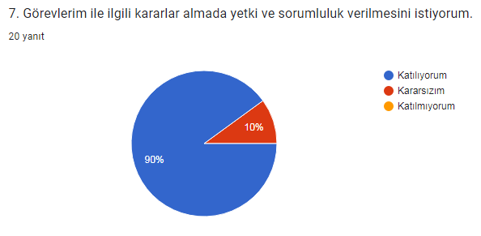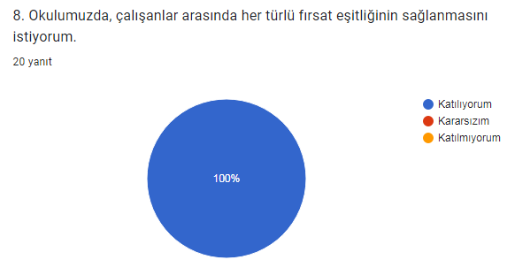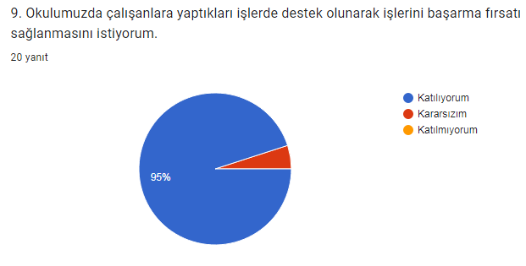

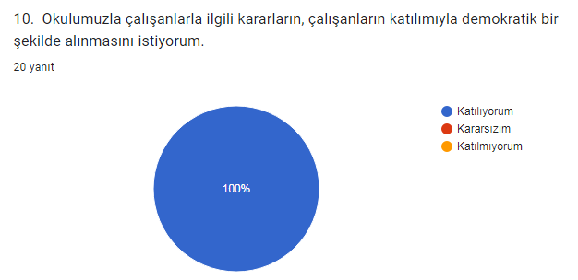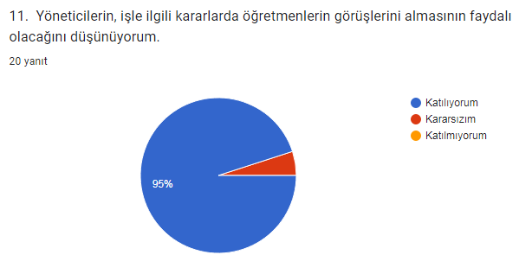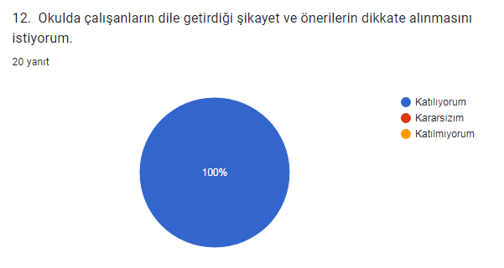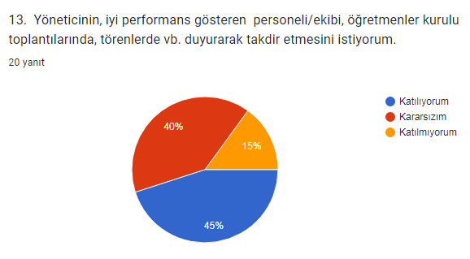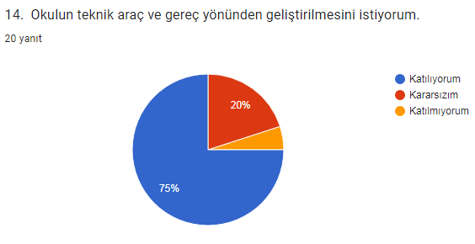

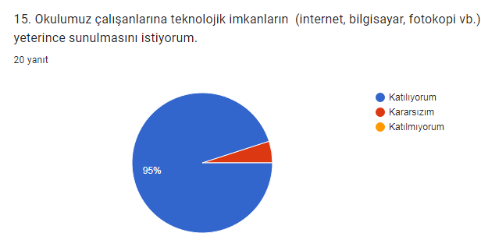

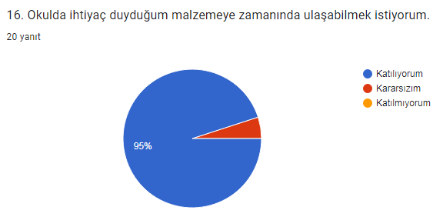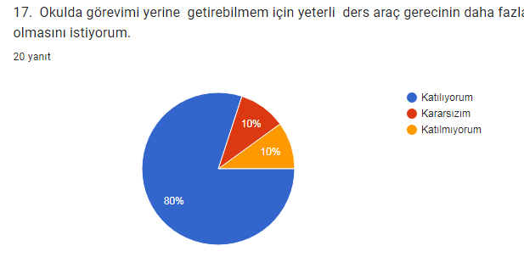

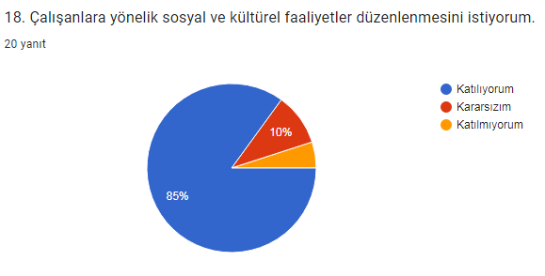

19. Okuldan beklentileriniz nelerdir?

* Yukarıda belirtilen tüm beklentiler kurumum tarafından sağlanmaktadır.
* Sağlıklı iletişim.
* Yukarıda bahsedilen seçimler.
* Yeterince etkinlik yapabilmek.
* Okul içerisinde alınacak kararlara yönelik öğretmenlerin görüşlerinin derlenmesi.
* Okuldan gayet memnunum.

20. Okulda değiştirilmesini istediğiniz şeyler nelerdir?

* Sorumluluk bilinci az olan öğretmenlere gerekli yaptırımların uygulanması.
* Okulun değiştirilmesi ve özel eğitime uygun bir okula geçilmesi. Ayrıca okulda özel eğitim alanında eğitim almış branş öğretmenlerinin görev alması.
* Yok.
* İdare ve öğretmen arasında daha etkili iletişim kanallarının oluşturulması.
* Yok